http://www3.dataprev.gov.br/cws/contexto/captchar/index_cipost2.html
CONTRIBUINTE INDIVIDUAL
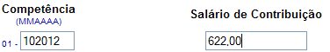

PIS: 13068307677

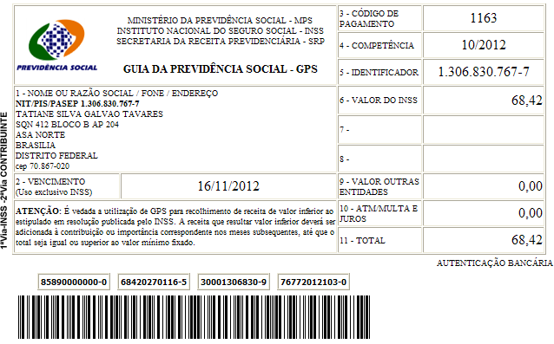

Salário base R$ 622,00

SISBB - SISTEMA DE INFORMACOES BANCO DO BRASIL
09/11/2012 - AUTOATENDIMENTO - 15.54.15
1273401273 SEGUNDA VIA 0029

COMPROVANTE DE PAGAMENTO

CLIENTE: SANDRO TAVARES
AGENCIA: 1273-4 CONTA: 5.742-8
================================================
Convenio GPS - CODIGO DE BARRAS
Codigo de Barras 85890000000-0 68420270116-5
30001306830-9 76772012103-0
Data do pagamento 09/11/2012
Valor Total 68,42
------------------------------------------------
DOCUMENTO: 110901
AUTENTICACAO SISBB: F.865.E23.BEB.35F.6D5

